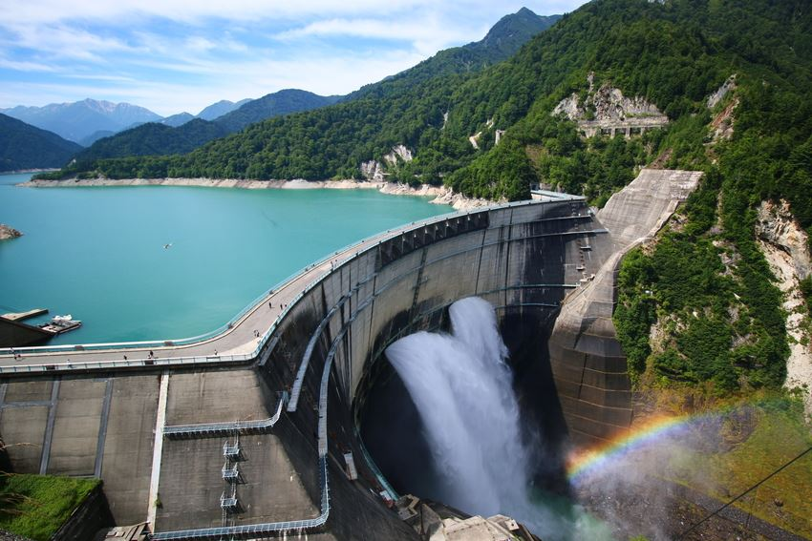

FLUIDOSTATICA Costruire un torchio idraulico con due siringhe

PCTO

ALUNNO: BOLIS MATTEO
CLASSE: 5^ ALSA
ANNO SCOLASTICO 2020-2021

Video:

- Presentazione e introduzione fenomeno
- Spiegazione e creazione del modello
- Visione e commento del modello realizzato
- Introduzione Principio di Pascal
- Spiegazione Principio di Pascal
- Applicazioni pratiche del principio
- Torchio idraulico: introduzione, principi e leggi coinvolte, spiegazione funzionamento
- Conclusione e saluti finali

Riprese:

- Scena presentazione
- Inquadratura dall’alto modello due siringhe
- Video/ immagini principio di Pascal
- Video/ immagini delle 3 applicazioni pratiche
- Immagine torchio idraulico e video/immagini vasi comunicanti
- Scena conclusione

Copione:

Buongiorno a tutti sono Matteo Bolis, frequento la classe 5 liceo scientifico scienze applicate all’istituto Maironi da Ponte. Oggi vorrei mostrarvi il funzionamento del torchio idraulico a partire da un semplice ma esaustivo modello con due siringhe.

Per costruire il nostro modello ci serviranno solamente due siringhe con diametri differenti e un tubicino in gomma.
Per creare un supporto per le nostre siringhe prendiamo un pannello di legno e pratichiamo 4 fori per far passare le fascette. Colleghiamo le siringhe attraverso il tubicino in gomma, riempiamo il circuito con acqua e il gioco è fatto.
l risultato dovrebbe essere simile a questo.
Essenzialmente un torchio idraulico è costituito da due contenitori, cilindrici e di sezione differente, collegati tra loro e chiusi ermeticamente da due pistoni liberi di scorrere nel fluido. Al fine del nostro esperimento immaginiamo che il nostro torchio sia ideale ciò un torchio dove i pistoni siano liberi di muoversi senza attriti e dove il fluido sia non viscoso e incomprimibile.
Come si può vedere la prima siringa ha un diametro notevolmente minore rispetto alla seconda siringa sulla destra. Questo semplice modello ci fa capire come attraverso una piccola forza esercitata sullo stantuffo della siringa piccola possiamo ottenere una grande forza sullo stantuffo della siringa grande sfruttando in principio fisico che ne sa alla base: il principio di Pascal.

Il principio di Pascal, dal nome dello scienziato francese Blaise Pascal che nel 1653 lo enunciò per la prima volta, afferma che in un liquido ideale una pressione che venga esercitata in un punto qualsiasi viene trasmessa inalterata a ogni suo altro punto e in ogni sua direzione. Vediamo infatti come premendo sullo stantuffo della siringa minore mi basti una leggera forza per muovere lo stantuffo della siringa maggiore. Invece mi serve molta più forza premendo lo stantuffo della siringa maggiore per muovere lo stantuffo di quella minore. Nonostante ciò, amplificando o riducendo la forza, l’energia rimane sempre la medesima. Questo si può notare confrontando il lavoro, inteso come prodotto tra forza e spostamento compiuto da una parte del circuito con quello dell’altra parte: se la forza è maggiore, lo spostamento è minore e viceversa. Possiamo quindi verificare, a meno delle perdite per attrito, la conservazione dell’energia in forma di lavoro compiuto sulla siringa più piccola uguale al lavoro compiuto dalla siringa più grande sull’oggetto che sta sollevando.

Le applicazioni pratiche sono molteplici sia in ambito privato che industriale. Pensiamo ad esempio al martinetto idraulico, ai freni idraulici che trovano impiego in alcuni veicoli a motore oppure al sollevatore idraulico, utilizzato dai meccanici prima dell’avvento dei ponti sollevatori elettromeccanici, che permetteva di sollevare una macchina posta sulla sezione grande attraverso una piccola forza esercitata su una semplice leva a pedale avente una sezione molto più piccola. Il liquido usato in quel caso è l’olio, preferito all’acqua in quanto non soggetto a fenomeni corrosivi che possono compromettere il funzionamento dell’apparecchio, ma come abbiamo visto precedentemente con le siringhe anche l’acqua funziona perfettamente.
Vediamo come alla base del funzionamento del sollevatore idraulico ci sia il torchio idraulico che è in grado di sfruttare il principio di Pascal per diventare un amplificatore di forze. In realtà il torchio idraulico si basa anche su un altro principio fisico cioè la legge dei vasi comunicanti che afferma che in due o più contenitori comunicanti tra loro, un liquido in presenza della forza di gravità raggiunga sempre lo stesso livello generando una superficie equipotenziale. Per quanto riguarda il Principio di Pascal notiamo come applicando una forza F1 alla superficie S1 la pressione si trasmetta anche alla superficie S2 in modo inalterato che pertanto subisce una forza F2 che se superiore alla forza peso dell’oggetto posto sulla sezione maggiore è in grado di vincerla e permettere così il sollevamento. In particolare uguagliando le due pressioni troviamo che la forza trasmessa al secondo cilindro è pari alla forza impressa al primo per il rapporto delle sezioni. Dunque più grande è il rapporto tra le sezioni tanto maggiore sarà la forza trasmessa.

Spero di essere stato esaustivo nella spiegazione del fenomeno e nella creazione di questo modello e ringrazio tutta la commissione per avermi ascoltato.
Arrivederci

Bibliografia e Sitografia:

- https://www.youtube.com/ (alcuni frammenti video)
- https://www.youtube.com/watch?v=Grimh0WFL0U
- https://www.youtube.com/watch?v=xlLjsa3jd0A
- https://www.youtube.com/watch?v=CbGrjhDtLGw
- https://www.treccani.it/enciclopedia/blaise-pascal/#:~:text=Principio%20di%20PascalIn%20un,alla%20densit%C3%A0%20nei%20singoli%20punti.
- https://www.treccani.it/enciclopedia/torchio/
- https://www.treccani.it/enciclopedia/tag/principio-dei-vasi-comunicanti/
- https://it.wikipedia.org/wiki/Torchio_idraulico
- http://www.scienzafisica.it/torchio-idraulico/
- https://www.google.com/ (immagini)
- https://www.youmath.it/lezioni/fisica/idrostatica-fluidodinamica/3232-legge-di-pascal.html
- https://www.chimica-online.it/fisica/torchio-idraulico.htm
- https://www.instructables.com/How-to-Make-a-Powerful-Hydraulic-Press/
- https://www.instructables.com/Cardboard-Hydraulic-Press/
- https://teachbesideme.com/stem-project-build-a-hydraulic-elevator/
- “I problemi della fisica” Meccanica e Termodinamica John D. Cutnell, Kenneth W.Johnson, David Young, Shane Stadler.

